「自治会」に加入しませんか！
～安全・安心、快適に暮らせる、住みよいまちを一緒につくりましょう～

自治会（町内会）は、町内の住民でつくる自治組織です。
いろいろな活動を通じて、安全・安心に、また快適に暮らせる、住みよいまちづくりに取り組んでいます。

私たちは、こんな活動をしています
●情報の伝達
身近な町内の情報や、生活に欠かせない市からのお知らせなどを、回覧板などでお知らせしています。
●親睦行事の開催
住民同士が交流し、楽しむ機会をつくるため、夏祭りや運動会、敬老会などの行事を開催しています。
●防犯・防災活動
町内への防犯灯の設置・維持管理やいつ起きるか分からない災害に備え防災活動などを行っています。
●生活環境の向上のための活動
清潔で快適なまちをつくるため、道路や公園の清掃などを行っています。
●地域の課題への対応
地域の課題についてみんなで考え、必要に応じて行政などと連携し、解決にあたっています。

このほか、老人クラブや青少年育成団体、子ども会など、地域で活動する各種の団体と連携・協力し、福祉や青少年の健全育成、子育て支援などに取り組んでいます。
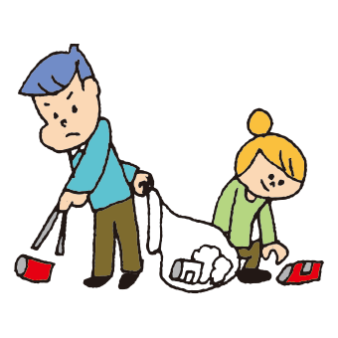

●問い合わせは…
自治会（町内会）名
会長
隣組長（班長） 電話

